الجمهورية الجزائرية الديمقراطية الشعبية
مديرية التربية ولاية سعيدة متوسطة: بركاك بن صواق
اختبار الثلاثي الأول في مادة العلوم الفيزيائية والتكنولوجيا السنة الدراسية 2023/2024
المستوى: السنة الثانية متوسط المدة: ساعة ونصف
الوضعية الأولى : (06)
- أثناء مراجعة زميلك لدروس مادة العلوم فيزيائية والتكنولوجيا استصعب عليه التمييز بين الذرات والجزيئات وإتمام الجدولين ادناه فطلب منك مساعدته على ذلك
1/- ميــز بين الذرات والجزيئات في الجدول التالي
Cl – F – H₂O – NaCl – Ca – CH₄ – C – HCl – S – FeS – Pb - H
صيغة الجزيئات | رمز الذرات
2/- أكمل الجدول التالي :
الصيغة الكيميائية | النموذج المتراص | نوع وعدد الذرات
 |  | ذرتين أزوت(نيتروجين)
FeCl₂
 |  | ذرة كبريت وذرتين أكسجين
 |  | ذرة كربون وذرة أكسجين
H₂
Al₂O₃
الوضعية الثانية : (06)
- ذهب محمد في نزهة هو وعائلته وبغرض طهي اللحم قام الأب بإشعال النار الوثيقة (01) ,وأثناء الطهي أخبر الأب محمد أن الفحم عبارة عن كربون وهو يحترق في وجود غاز ثنائي الأكسجين فينتج عنه غاز ثنائي أكسيد الكربون
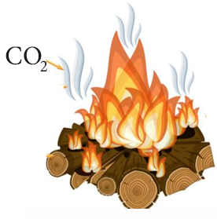
1/- حدد نوع التحول الحاصل مع التعليل (خاصيتين)
2/- عبر عن التحول الحاصل بالصيغة الكيميائية
3/- سم العنصر الأساسي للاحتراق
4/- ماذا تستنتج بالنسبة للذرات والجزيئات
الوثيقة (01)
اقلب الصفحة
الوضعية الإدماجية (08)
- بغرض تحضير غازين في المخبر قام الأستاذ بالتجربة الموضحة في الوثيقة (02) وذلك باستعمال حجم من الماء كتلته g 100 = m
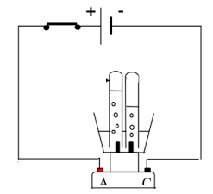
1/- سم هذه التجربة
2/- أ/- ما نوع التحول الحاصل في هذه التجربة
ب/- برأيك هل الكتلة تبقى محفوظة ؟
ج/- إن كانت الكتلة محفوظة كيف يتحقق ذلك ؟
3/- أ/- سم الغازين الناتجين وكيف يتم الكشف عنهما ؟
الوثيقة (02)
ب/- أكمل الجدول التالي
التحول الحاصل | قبل التحول ( المواد الابتدائية ) | بعد التحول ( المواد النهائية )
بالتسمية
(التعبير حرفيا)
بالنموذج الجزيئي
( النموذج المتراص )
التعبير بالصيغة الكيميائية

مع تمنياتي لكم بالنجاح و التوفيق
عناصر الإجابة | العلامة
 | مجزأة | مجموع
الوضعية الأولى 10 نقاط | 01  01  *02  1.5  1.5  01  01  02  01  01  0.5  *8  01  0.5  *4  0.5  *2  1 | 01  02  03  01  01  02  01  01  04  03  01  01

